Paratext 8  
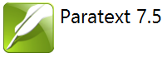

Manuel d'Administrateur (français)

SIL International

Paratext

Version 8

Manuel d’Administrateurs

SIL International

Titre: Paratext Version 9.2, Manuel d’Administrateurs

Genre: Didactique

© SIL International 2021

# Introduction

## But

* Préparer un projet Paratext 7 et ses utilisateurs pour la migration vers Paratext 8

## Cours Objectives

À la fin de ce cours, le participant sera capable de :

##### Installer Paratext 8

* Installation de Paratext 8

##### Migrer des projets de Paratext 7 à 8

* Inscription d’utilisateur
* Migration des projets partagé et non partagé
* Inscription du projet
* Installation de ressources
* Installation d’outils de langue source
* Création d’un nouveau projet

##### Configurer du plan du projet

* Ajouter un plan de base
* Personnaliser le plan
* Affecter des tâches

##### Configuration du projet

##### Convertir le projet

# IP : Installation de Paratext 8

## Introduction

Paratext 8 est le résultat d’un effort concerté pour simplifier le processus de gestion des projets de traduction et d’accès aux ressources. En conséquence, il fallait que les données et les serveurs changent. Les utilisateurs souhaitaient moins de difficultés avec l’inscription et moins d’attente pour les codes d’inscription. Ils voulaient avoir accès à davantage de ressources y compris une version gratuite de Paratext qui ne nécessiterait pas de licence pour son utilisation. C’est désormais possible avec Paratext 8.

##### Où en sommes-nous

Paratext 7 est déjà installé sur votre ordinateur et vous souhaitez installer à présent Paratext 8.

##### Pourquoi cette aptitude est-elle importante ?

Paratext 7 et 8 peuvent tous les deux être installés en même temps, mais vous devez comprendre les restrictions que leur utilisation simultanée pourrait vous imposer.

* Les deux versions peuvent être installées
* Les dossiers sont différents
* My Paratext projects
* My Paratext 8 projects
* Les serveurs de données sont différents.

##### Qu’est-ce qu’on va faire ?

Vous allez installer Paratext 8 (sans désinstaller Paratext 7). Vous allez également faire une mise à jour à partir d’un fichier MSP.

Résumé

Ce module vous montre comment :

Installation de Paratext 8 N.B. Vous n’avez pas besoin de désinstaller Paratext 7 ou une version antérieure, mais il faut désinstaller une version antérieure de Paratext 8.

* Double-cliquez sur le fichier d’installation. (disponible à <https://pt8.paratext.org/download>
* Cochez « I agree to the licence terms » (j’accepte les termes de la licence)
* Cliquez sur Install (Installer).

Cette étape peut prendre quelques minutes si le programme d’installation doit installer .NET 4.5 Framework sur votre ordinateur.

* Si une boîte de dialogue apparaît et demande votre permission, cliquez sur Oui/Yes ou fournissez les informations d’identification nécessaires.

Un message de bienvenue s’affiche.

* Cliquez sur Next (Suivant)

L’étape « Dossier de destination » s’affiche

* Acceptez les valeurs par défaut du dossier.

N.B. Les projets de Paratext 8 ne peuvent pas partager le même dossier que les projets de Paratext 7.

* Cliquez sur Next (suivant), puis Install
* Cliquez sur Finish et puis Close (Fermer).

La première fois que vous lancez Paratext 8, vous devrez entrer votre code d’inscription de Paratext 8. Des informations sur la façon d’obtenir ce code figurent sur la page d’inscription (registration).

#### Inscription d’un utilisateur de Paratext 7

(à la première exécution de Paratext ) Tous les utilisateurs ont besoin d’une nouvelle inscription pour Paratext 8.

* Exécuter Paratext 8 (pour la première fois)
* Choisissez la langue de l’interface

Une boîte de dialogue s’affiche pour demander votre code d’enregistrement.

*Dans votre navigateur web*

* Accédez à [https://registry.paratext.org](https://registry.paratext.org/)

La page “Sign in”(se connecter) s’affiche.

* Tapez votre adresse email (du gmail)
* Cliquez sur le lien Register/Inscription
* Tapez le nom d’utilisateur
* Saisissez (ou copiez) le code d’inscription Paratext 7 de l’utilisateur
* Copier le nouveau code de Paratext 8

*Retour à Paratext*

* Paratext va coller le code
* Cliquez sur OK.

Mise à jour manuelle de votre version existante de Paratext Les nouveaux fichiers de mise à jour ont une extension .msp au lieu de PUD ou SPUD comme dans le passé.

* Vérifiez que Paratext est fermé.
* Double-cliquez sur le fichier msp pour installer la mise à jour.

# MD : Migration des données

## Introduction

La migration est le processus de déplacement d’un projet (y compris tous les fichiers de paramètres) de Paratext 7 vers Paratext 8. Ceci est similaire au processus que l’on suit lorsque’ on configure S/R pour la première fois dans Paratext 7.x.

##### Où en sommes-nous

Vous avez déjà installé Paratext 8 et vous avez un projet Paratext 7 que vous souhaitez utiliser dans Paratext 8.

##### Pourquoi est-ce important

Pour que toutes les fonctionnalités de Paratext 8 soient opérationnelles, votre projet doit être migré. Paratext 7 et Paratext 8 utilisent des serveurs d’envoyer/recevoir différents et on espère que l’ancien serveur sera progressivement éliminé. Il est donc important de migrer rapidement.

##### Qu’est-ce que tu vas faire?

Vous allez

* migrer un projet partagé:
* envoyer/recevoir en Paratext 7
* migrer le projet
* envoyer/recevoir en Paratext 8
* migrer un projet non partagé:

Résumé

Ce module vous montre comment :

Migrer un projet partagé de Paratext 7

Si vous administrez un projet existant dans Paratext 7 et que vous souhaitez le migrer vers Paratext 8, voici comment vous devez procéder.

#### Préparer un projet Paratext 7 pour la migration

Tous vos utilisateurs doivent migrer en même temps.

* Tous les utilisateurs doivent envoyer / recevoir dans Paratext 7 (et cessez alors de travailler dans Paratext 7).
* L'administrateur confirme que le texte est en bon état.
* L'administrateur lance Paratext 8.
* Fichier > Ouvrir projet/ressource
* Cliquez sur la case en bas pour afficher les projets Paratext 7   
  
* Choisissez le projet à migrer.

Il sera probablement décrit comme "v7, non-inscrit." Il peut être décrit comme "v7" sans être décrit comme non-inscrit, car un certain nombre de projets Paratext 7 ont été préinscrits sur Paratext 8. Si le vôtre est l'un de ceux-ci, vous devriez continuer la migration, mais sauter la partie sur l'enregistrement.

* Cliquez sur OK pour lancer la migration du projet.

La boîte de dialogue Migrer le projet partagé s'affiche.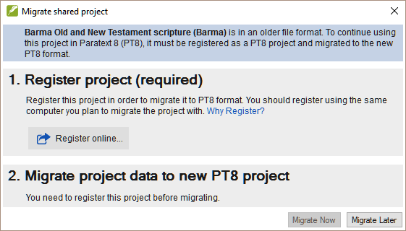

Paratext 8 peut vous dire que le projet doit être inscrit (s'il n'est pas préenregistré) et doit être migré vers Paratext 8.

#### Inscrire un projet (avant de migrer le projet)

* Cliquez sur le bouton Register Online (Inscription en ligne)
* Remplissez le formulaire web. (Les champs marqués d'un astérisque sont obligatoires.)

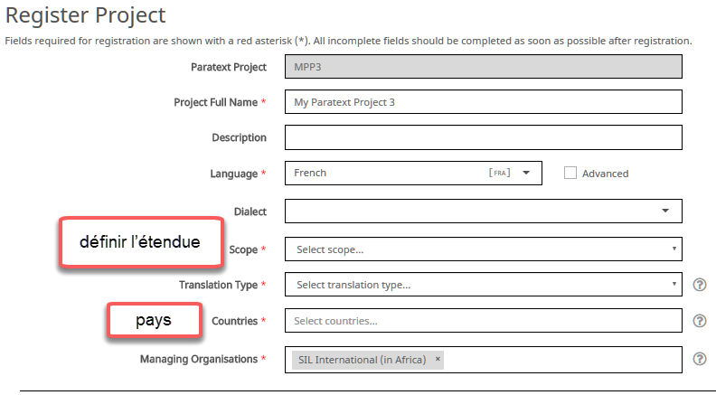

* Remplissez le formulaire (avec le nom, description, langue, définir l’étendue, type de traduction, pays, organisation).
* **Short name (Nom abrégé) :** Le nom abrégé du projet sera *non-modifiable* après ce processus.
* **Full name (Nom complet) :** Vous pouvez modifier le nom complet du projet.
* Utilisez la **Search** (recherche) dans le nom de la langue pour trouver le code ethnologue pour votre langue.
* Scope (L’étendue) Est-ce que le projet sera une Bible complète ou une Bible complète comprenant l'apocryphe, le Nouveau Testament ou tout autre groupe de livres.
* Le **type de traduction** désigne s'il s'agit de la première traduction pour cette langue, d'une révision d'une traduction existante, d'une nouvelle traduction ou d'une traduction comprenant des documents d'étude, comme une étude biblique.
* **Country** : Indiquez le pays où la langue est parlée. Vous pouvez taper quelques lettres du nom puis choisir le pays désiré. Vous pouvez spécifier plus qu’un pays si la langue se propage au-delà des frontières
* **Rights holder** : Le détenteur des droits serait l'organisation dont vous attendez le droit d'auteur pour une édition imprimée. Cela peut également être modifié plus tard.
* Les quatre derniers champs vous permettent d'ajouter d'autres informations si elles sont pertinentes pour décrire votre projet. (Aucune de ces exigences n'est requise.)
* Vous pouvez indiquer si votre projet est **confidentiel** ou non. Seuls les utilisateurs enregistrés de Paratext 8 peuvent afficher le nom des projets standard, un projet confidentiel sera masqué même par d'autres utilisateurs de Paratext 8.
* Une autre option consiste à marquer un projet comme un projet **de test ou de formation**. Vous pouvez utiliser cette option pour les projets de test que vous créez ou pour les projets que vous utilisez pour la pratique dans un cours de formation.



* Confirmez que vous acceptez de suivre les directives FOBAI dans votre projet de traduction et vous acceptez de stocker une copie de sauvegarde de votre projet dans la Bibliothèque Biblique Numérique.



La Bibliothèque Biblique Numérique est un outil pour rendre les traductions disponibles en ligne ou pour les utilisateurs mobiles, mais votre projet ne sera disponible à personne jusqu'à ce que vous acceptiez de le rendre disponible.

* Cliquez sur Submit Registration (Soumettre un enregistrement)



Un message s’affiche « Projet enregistré avec succès. »

Le registre devrait vous dire le projet inscrit avec succès. (Vous devrez peut-être faire défiler jusqu'au haut de la page pour voir ceci).



* Retournez à Paratext

Il devrait détecter que le projet est maintenant enregistré et vous en informer.

* 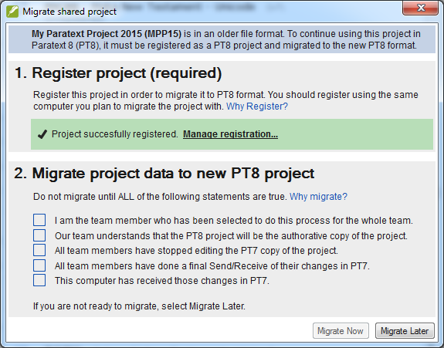

#### Migration d'un projet inscrit.

Si vous venez d’inscrire votre projet, vous pouvez continuer avec la migration. Sinon ouvrir le projet à migrer.



* L'étape de migration comporte plusieurs cases que vous devez cocher pour vérifier que vous comprenez ce qui est impliqué.
* Je suis le membre de l’équipe qui a été sélectionné pour faire ce processus pour toute l’équipe.
* Notre équipe comprend que le projet PT8 sera la copie autoritaire du projet
* Tous les membres de l’équipe ont cessé de modifier la copie de PT7 du projet.
* Tous les membres de l'équipe ont effectué un Envoyer/Recevoir final de leurs modifications dans PT7.
* Cet ordinateur a reçu les changements dans PT7.
* Cochez ces cases si elles sont vraies, puis cliquez sur Migrate Now (Migrer maintenant) pour continuer.

Si vous avez besoin de faire autre chose avant d'être prêt à migrer, cliquez sur «Migrate later (Migrer plus tard», puis terminez vos préparatifs.

Lorsque vous cliquez sur «Migrer maintenant», Paratext copiera le projet de votre Paratext 7 dans votre Paratext 8 et effectuera également un envoi / réception à Internet.

* Maintenant, vos collègues peuvent aller à Paratext 8 et faire un envoyer / recevoir pour recevoir le projet migré.

Si elles ne disposent pas d'une connexion Internet, vous pouvez faire un envoyer / recevoir vers USB ou un dossier réseau, et ils peuvent recevoir le projet dans Paratext 8 de cette façon.

#### Paramètres supplémentaires du projet

* Identificateur de langue: Après avoir cliqué sur «Migrer maintenant», Paratext 8 peut vous dire qu'il faut spécifier un identificateur de langue pour votre projet.

Vous pouvez vérifier le nom de la langue et l'identificateur de langue de votre projet en allant dans Projet> Propriétés et paramètres du projet et en consultant les paramètres de langue. L'identifiant de la langue est soit entre parenthèses après le nom de la langue ou en-dessous le nom..

* Livres: Les propriétés et paramètres du projet comportent un onglet «Livres», vous spécifiez ici les livres que vous prévoyez d'avoir dans votre projet.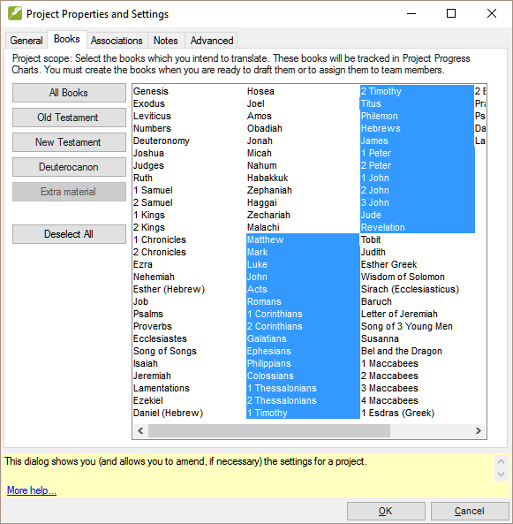

Vous pouvez choisir un livre par livre, ou spécifier **Ancien Testament**, **Nouveau Testament**, **Deuterocanon** en utilisant les boutons. Vous pouvez modifier cette liste de livres plus tard dans le projet si vos attentes pour le projet changent.

N.B. Après avoir migrer votre projet, il faut migrer la retraduction, et tous les projet filles l’un après l’autre..

Migrer un projet non partagé

#### Migrer un projet non partagé

Si un projet n’a pas été partagé en Paratext 7, puis vous n’avez pas besoin de l’inscrire avant de migrer mais c’est fortement recommandé..

* Lancez Paratext 8
* Fichier> Ouvrir un projet/ressource
* Cliquez sur « Afficher les projets Paratext 7 »
* Choisissez le projet à migrer.
* Cliquez sur Migrate now (migrer maintenant)

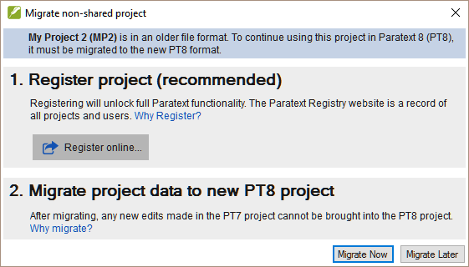

N.B. Les projets non partagés n’ont pas besoin d’être inscrits (registrés), mais il est conseillé.

* Cliquez sur le bouton Migrate Now
* Vous devez répondre à une série de questions (similaire au partage de départ en Paratext 7).



* Le bouton Migrate Now sera actif quand vous avez répondu à toutes les questions.
* Lorsque vous cliquez sur Migrate Now (Migrer maintenant), le projet sera migré vers le dossier Paratext 8 et prêt à être utilisé. Le statut d’inscription déterminera les fonctionnalités qui sont disponibles pour le projet.

# IS: Inscription

## Introduction

Désormais, c’est-à-dire à partir de P8, il est obligatoire que les projets partagent leurs informations de base ou métadonnées avec la communauté de traduction. Il est fortement encouragé à partager les informations sur les progrès réalisés. [Certaines organisations et/ou bailleurs de fonds peuvent l’exiger.]

##### Où en sommes-nous

Paratext 8 est déjà installé et vous avez les codes d’inscription Paratext 7 pour les utilisateurs.

##### Pourquoi cette aptitude est-elle importante ?

Dans Paratext 8, l’on doit enregistrer aussi bien les utilisateurs que les projets. L’accès à des ressources textuelles spécifiques, telles que la PDV, est déterminé par l'organisation dont vous faites partie. Les projets peuvent être inscrits par l'administrateur (ou par un conseiller jouant le rôle d'administrateur).

D’autres organisations / utilisateurs sont avisées de vos actions et pourraient s’opposer à BoG (Board of Governors). Des informations de base sur les métadonnées du projet sont accessibles à tous les membres de la communauté de Paratext. Si votre projet n’est pas inscrit, vous n’aurez pas accès à

* la générateur d’interlinéaire
* envoyer / recevoir par Internet
* les outils de glossateur statistique (proposer des traductions/équivalents)
* imprimer l’ébauche

##### Qu’est-ce que vous allez faire?

* Vous allez inscrire un utilisateur Paratext 8
* Vous allez inscrire un nouveau projet Paratext 8
* Vous verrez les informations qu’un projet inscrit affiche dans le Registre Paratext .

Résumé

Ce module vous montre comment :

#### Comment enregistrer un utilisateur (avec un compte Google)

* Accédez à [registry.paratext .org](https://registry.paratext.org)
* Tapez votre adresse email

(Votre adresse sera vérifié)

* Connectez-vous à l’aide de votre adresse email (gmail)
* Tapez votre mot de passe Google
* Cliquez sur Yes pour autoriser Paratext à utiliser votre profile.

Le « New Paratext 8 User » s’affiche.

Si vous n’avez pas d’adresse gmail (voir page 24)

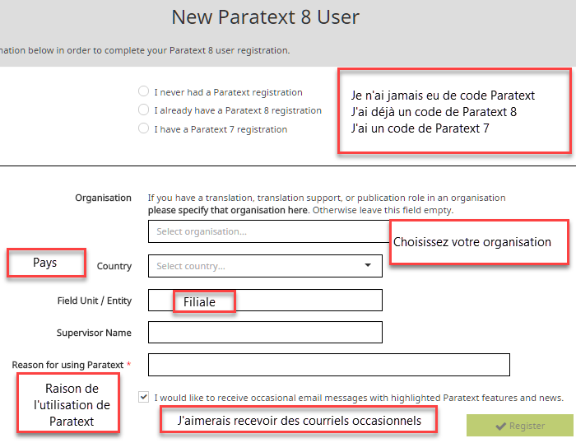

* Choisissez l’un des trois choix d’utilisateur
* Si vous êtes un utilisateur de Paratext 7, fournissez votre code d’enregistrement Paratext 7

Votre code d’enregistrement Paratext 8 s’affiche

* Choisissez votre organisation (ou le laissez vide)
* Choisissez votre pays
* Expliquez la raison que vous voulez utiliser Paratext.
* Cochez (ou pas) la case pour recevoir les annonces.
* Cliquez sur Register (S’inscrire)

Vous recevrez votre code d’inscription permanent par email

Gardez bien cet email, ou le code qui est affiché ici, parce que si vous le perdez, il n'y a aucun moyen de le chercher encore. (Il s'agit d'une fonctionnalité de sécurité, les codes d’utilisateur ne sont pas stockés sur le serveur pour qu'ils ne puissent pas être volés si quelqu'un attaque le serveur.)

#### Inscrivez-vous à Paratext avec un compte non-google

* Si votre compte email ne se trouve pas sur un serveur Google, ou si vous choisissez de ne pas utiliser Google pour l'authentification, le serveur de registre vous demandera d'**entrer un mot de passe**.

Cela ne doit pas nécessairement être votre mot de passe de messagerie, vous pouvez choisir un autre mot de passe pour votre inscription à Paratext.

* Entrez **le mot de passe** que vous souhaitez configurer
* Entrez le mot de passe à nouveau comme confirmation

Le serveur enverra un courrier électronique à votre compte avec un lien de vérification.

* Ouvrez votre courrier électronique, accédez au lien et procédez à l'enregistrement de Paratext (voir page 22).

#### Comment enregistrer un utilisateur s’il n’a pas accès à Internet

(ou de compte Google)

L’Administrateur doit :

* Accédez à [registry.paratext.org](https://registry.paratext.org)
* Connectez-vous à l’aide de **votre** adresse email
* Cliquez sur Users

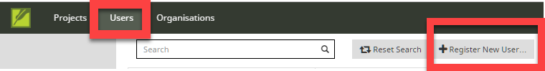

* Cliquez sur +Register New User

Le « New Paratext 8 User » s’affiche.

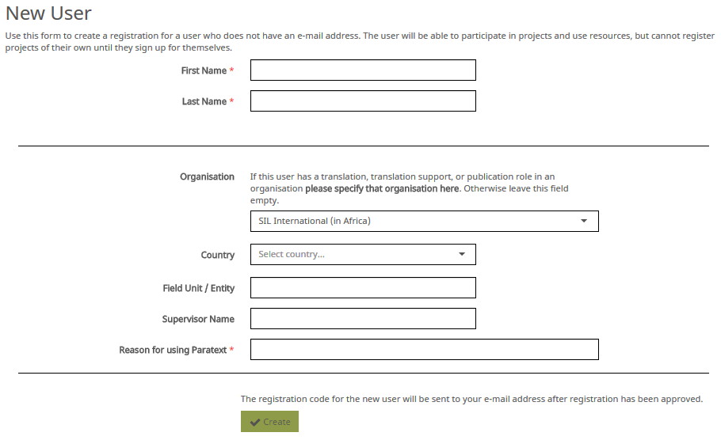

* Remplissez le formulaire
* Cliquez sur Create (Créer)

Le code d’inscription pour le nouvel utilisateur sera envoyé par courrier électronique au administrateur après avoir été approuvé.

#### Changer votre code Paratext

(générer un code nouveau)

Il existe diverses raisons pour lesquelles vous devrez changer votre code Paratext dans le futur, surtout si votre ordinateur est volé.

* Accédez sur le site d'inscription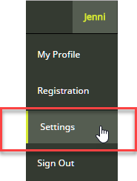, [**registry.paratext.org**](https://registry.paratext.org/).
* Se connecter (si vous n'êtes pas connecté)
* Cliquez sur le nom d'utilisateur en haut à gauche.
* Cliquez sur Settings (paramètres).

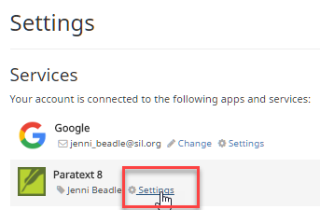L'écran des paramètres s'affiche.

* À droit de Paratext 8, cliquez sur ‘Settings”.

L'écran des détails d'enregistrement s'affiche.

* Cliquez sur le bouton Generate pour générer un nouveau code.

Le code sera envoyé à votre adresse email.

* Lancer Paratext

S'il se connecte à Internet, il détecte que l'ancien code n'est plus valide et il vous demandera de mettre à jour vos informations d'inscription.

* Allez à votre courrier électronique et copiez le nouveau code.
* Retournez à Paratext

C’est possible que Paratext aurait déjà trouvé votre nouveau code.

* Si ce n'est pas le cas, collez le nouveau code dans le formulaire d'inscription et cliquez sur OK.

Vous êtes réinscrit.

Vous devrez le faire sur n'importe quel autre ordinateur sur lequel votre code de Paratext est installé.

Si Paratext ne signale pas un changement de code, vous pouvez le faire de la façon suivante

* Outils> Modifier les informations d'inscription et collez le code.

### Si le projet de traduction ne fait pas partie d’une organisation reconnue

* On pourra faire une demande à BoG ([boardofgovernors@paratext.org](mailto:boardofgovernors@paratext.org)) pour devenir membres de la pseudo organisation "Independent Translators"

Il se peut que peu de propriétaires de ressources textes accorderont l’accès à ce groupe

# Créer un nouveau projet

## Introduction

Dans ce module, vous allez créer et inscrire un nouveau projet.

##### Où en sommes-nous ?

Vous avez déjà installé Paratext 8 et inscrit un utilisateur.

##### Pourquoi cette aptitude est-elle importante ?

Un aspect nouveau dans Paratext 8 est que les projets doivent être inscrits ainsi que les utilisateurs. Cela peut sembler une complication supplémentaire, mais il offre des avantages aux utilisateurs. Comme nous avons vu dans la section d'enregistrement des utilisateurs, l'administrateur du projet peut créer des enregistrements pour les utilisateurs dont ils souhaitent faire partie de leur projet.

##### Qu’est-ce qu’on va faire ?

On va créer et inscrire un nouveau projet.

Résumé

Ce module vous montre comment :

#### Créer un nouveau projet

* Fichier> Nouveau projet

La boîte de dialogue **Project properties and settings (**Propriétés et paramètres de projet) s'affiche.

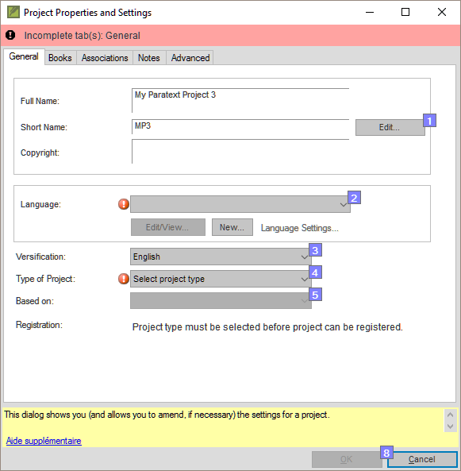

#### Nom du projet

* Cliquez sur le bouton Edit (Modifier)
* 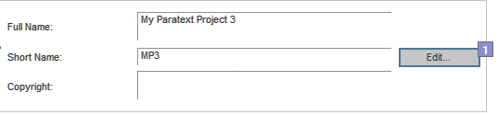

La boîte de dialogue "modifier le nom complet" s'affiche

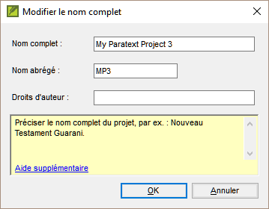

* Dans la section Nom complet, donnez au projet un nom et puis un Nom abrégé correspondant.

Une fois que vous créez un nom de projet, le nom abrégé ne peut pas être modifié, car c'est le nom que Paratext donnera au dossier contenant les fichiers de projet, ainsi que le nom donné au projet sur le serveur Internet.

#### Spécifier la langue

* Si vous avez un autre projet Paratext dans la même langue, vous pouvez simplement choisir la langue dans la liste dans Paratext [2]. Sinon, vous devrez créer une nouvelle langue.
* Cliquer sur New

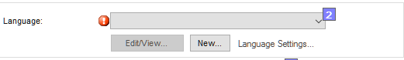La boîte de dialogue Choose Language Identifier (choisir l’identifiant de la langue) s’affiche..

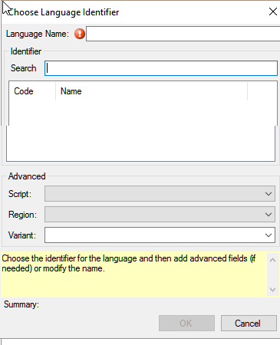

* Cliquez dans la zone de Search (recherche)
* Commencez à taper le nom de votre langue

Paratext affiche les noms correspondants.

* Cliquez sur votre langue dans la liste.

Paratext ajoutera le nom de la langue dans la zone Language Name.

* Remplissez les champs avancé si nécessaire.
* Cliquez sur OK.

Vous pouvez également spécifier des informations supplémentaires si nécessaire dans la section "avancées" de la boîte de dialogue des paramètres de langue..

#### Type de projet

* Cliquez sur la liste déroulante à côté de «Type de projet»

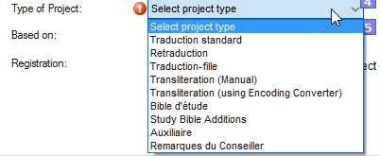

* Choisissez le type approprié pour votre projet.

S'il s'agit d'une retraduction, d'une traduction fille ou d'un projet de translittération, vous devrez définir la source.

#### Inscrire le nouveau projet

* Assurez-vous d'avoir donné un nom au projet et choisi le type de projet.
* Cliquez sur Register Online (Inscription en ligne) pour accéder à la page d'inscription
* Remplissez les informations (voir ci-dessus)
* Cliquez sur Register (Inscrire) pour soumettre.
* Retournez à Paratext.

Paratext devrait détecter que le projet est maintenant enregistré,

* Cliquez sur OK pour créer le nouveau projet.

#### Les types de Projets qui n’ont pas besoin d’être inscrits séparément

* Projets qui héritent l’inscription du parent
* Retraduction
* Translittération
* "Auxiliaire"
* Remarques du conseiller

# IR: Installation des ressources

## Introduction

Dans ce module, vous allez apprendre comment installer des ressources.

##### Où en sommes-nous ?

Vous avez déjà installé Paratext 8 et inscrit l’utilisateur.

##### Pourquoi cette aptitude est-elle importante ?

Dans Paratext 8, les ressources sont téléchargées depuis le DBL (Digital Bible Library ou *bibliothèque biblique numérique*). Normalement chaque utilisateur les télécharge directement, mais si vous avez une connexion Internet limitée, il est possible de partager les fichiers téléchargés.

##### Qu’est-ce qu’on va faire ?

Télécharger des ressources.

Résumé

Ce module vous montre comment :

#### Installer ressources – Internet (DBL)

* Dans le menu Fichier, choisissez Installer des ressources.

Une boîte de dialogue s’affiche.

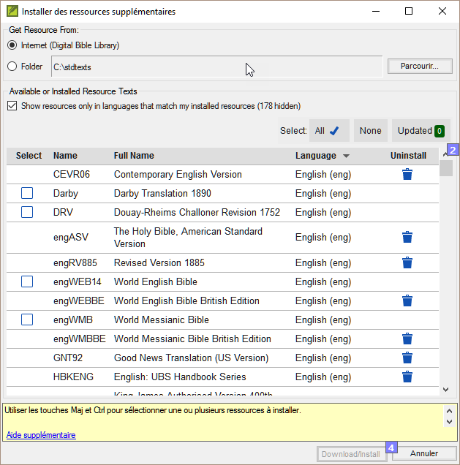

* Assurez-vous qu’Internet est choisi.
* Cochez les cases à côté des ressources voulues.
* Cliquez sur Download/Install

#### Installer ressources – fichier

* Dans le menu Fichier, choisissez Installer des ressources.

Une boîte de dialogue s’affiche.

* Cliquez sur Folder (Dossier)
* Cliquez sur Parcourir.
* Accédez au dossier qui contient les ressources.
* Sélectionnez les ressources voulues
* Cliquez sur Download/Install

# SLT : Les outils de langues sources

Dans Paratext 8.0 (et versions ultérieures), toutes les ressources du langage source sur le site web de Paratext (http://paratext.org/) seront installées automatiquement. En attendant, on peut copier les fichiers.

**ATTENTION : Veuillez noter que ce processus est un contournement temporaire jusqu’à ce que le processus d’installation officiel soit finalisé. Rappelez que dans Paratext 8.1 nous aurons “MARBLE” au lieu de la plus simple SLT.**

1. Fermez Paratext 8 puis copiez les fichiers de la clé USB.

2. Collez les fichiers au dossier ..\My Paratext 8 Projects\_Resources

3. Redémarrez Paratext et vous trouverez que les outils de langue source sont maintenant disponibles comme en Paratext 7.

# PP1 : Configuration du plan de projet

## Introduction

La configuration d’un plan de projet à partir de zéro est intimidante. Diverses organisations de traduction de la Bible (UBS, SIL et The Seed Company) incluront des plans “de base” qui peuvent être appliqués à des projets. Les équipes ne doivent que personnaliser ces plans dans les limites fixées par leurs organisations de parrainage. En générale, les organisations veulent la conformité au niveau de l’« étape » afin de faciliter un suivi de l’avancement du projet dans l’ensemble de l’organisation. Cependant, **chaque plan devra être personnalisé au niveau des tâches**.

##### Où en sommes-nous ?

Avant d’ajouter le plan, le projet doit avoir été créé ou migré.

##### Pourquoi cette aptitude est-elle importante ?

Il y a beaucoup de tâches à faire dans un projet de traduction. Il est important d’avoir un système pour s’assurer que tout cela est fait. Il est également bon d’avoir un moyen facile de générer des rapports pour les superviseurs et les bailleurs de fonds (voir PP2 : Rapport sur le plan du projet). Bien que les organisations aient un plan de base, chaque projet est différent et, par conséquent, après avoir ajouté le plan de base, il doit être modifié pour l’équipe et diverses tâches affectées aux membres de l’équipe.

##### Qu’est-ce qu’on va faire ?

Vous ajoutez le plan de base de l’organisation au projet et personnalisez le plan pour l’équipe. Vous affectez ensuite les tâches aux différents membres de l’équipe.

Résumé

Ce module vous montre comment :

#### Ajouter le plan de base de l’organisation

* Si vous aviez un plan déjà, il faut supprimer ce plan avant d’ajouter un autre. (Voir la page suivante pour les instructions de supprimer un plan.*)*
* Cliquez sur Afficher le plan de base (Show base plan)

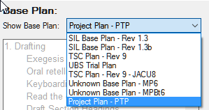

* Choisir le plan de base de votre organisation
* Cliquez sur la flèche *Copier le plan* (Copy Plan).

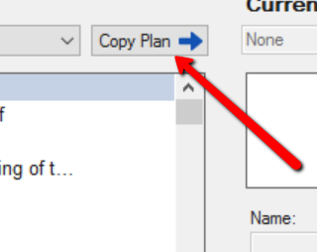

* Cliquez sur OK.

Le plan et ses tâches sont ajoutés au projet.

#### Supprimer le plan existant (avant d’ajouter un autre)

Si le projet a un plan ancien, vous devez supprimer chacune des étapes actuelles avant d’ajouter un nouveau plan de base.

* [Projet> Paramètres du plan de projet
* Cliquez sur Gérer les plans (Manage plans)]
* Cliquez sur la dernière étape

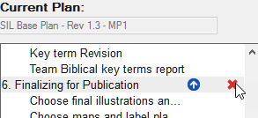

* Cliquez sur Delete stage pour supprimer l’étage
* Répéter pour les étapes restantes
* Ajouter le nouveau plan (voir ci-dessus)

#### Copier une tâche d’un projet à un autre

N.B. Suivez les étapes ci-dessous pour copier une tâche du plan du projet **ORIG** (le « projet d’origine ») sur le plan du projet **DEST** (le « projet de destination »).

* + - 1. Dans le menu Fichier, sélectionnez Ouvrir projet/ressource.
      2. Choisissez le projet DEST et cliquez sur OK.
      3. Dans le menu Projet, sélectionnez Paramètres de progrès du projet....
      4. Cliquez sur Gérer les plans (Manage Plans)
      5. Dans la liste déroulante « Afficher le plan de base (Show base plan) », sélectionnez le plan de projet pour le projet ORIG.

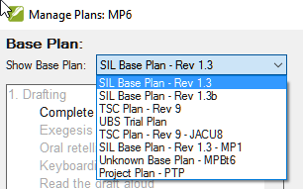

* + - 1. Dans la partie Plan actuelle (Current plan), cliquez sur la ligne après laquelle vous voulez insérer la tâche.  
         *Si vous voulez que la tâche ajoutée soit la première tâche de l’étape, sélectionnez le nom de l’étape.*
      2. Sur le côté Plan de base de la boîte de dialogue (côté projet ORIG), faites glisser la souris sur la tâche que vous souhaitez ajouter et cliquez sur la flèche pleine qui apparaît.

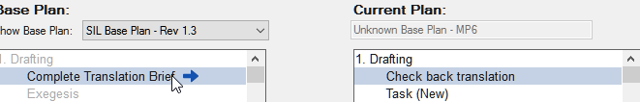

La tâche est copiée dans le plan de projet pour le projet DEST et devient indisponible pour être copiée à nouveau dans le plan de projet pour le projet DEST.

**Facultatif** : Pour déplacer la tâche, cliquez sur la flèche vers le haut ou la flèche vers le bas qui s’affiche lorsque vous survolez une tâche du côté Plan actuel de la boîte de dialogue.



* + - 1. Cliquez sur OK pour fermer la boîte de dialogue « Gérer les plans ».
      2. Cliquez sur OK pour fermer la boîte de dialogue « Plan du projet ».

La tâche copiée a le même nom et le même taux de progression que dans le plan de projet pour le projet ORIG.

Le nom court du projet est ajouté au nom du plan.

#### Configurer — déplacer les tâches vers une autre étape

#### Réorganiser les tâches

* Dans le menu Projet, choisissez Paramètres de l’état d’avancement du projet
* Cliquez sur l’onglet Étape/Tâches (Stages/Tasks)
* Sélectionnez la tâche à déplacer.
* Cliquez sur la flèche vers le haut ou vers le bas pour déplacer la tâche vers un autre point ou pour la déplacer vers une autre étape.



Vous pouvez recevoir un message de confirmation si la tâche change d’étape.

* Cliquez sur OK.

#### Configurer — Supprimer des tâches

* Cliquez sur l’onglet Étape/Tâches (Stage/Tasks)
* Cliquez sur la tâche à supprimer

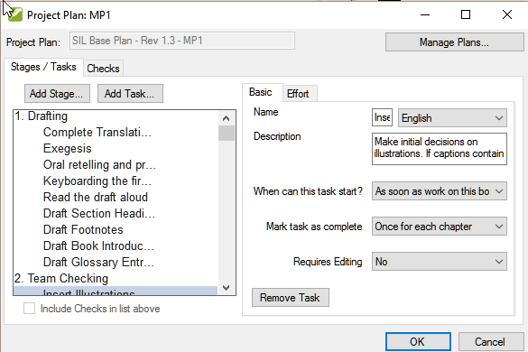

* Cliquez sur le bouton supprimer la tâche (Remove task)
* Cliquez sur OK.

#### Renommer ou modifier les tâches

* Cliquez sur le nom de la tâche (à gauche).
* Cliquez sur le nom (à droit).

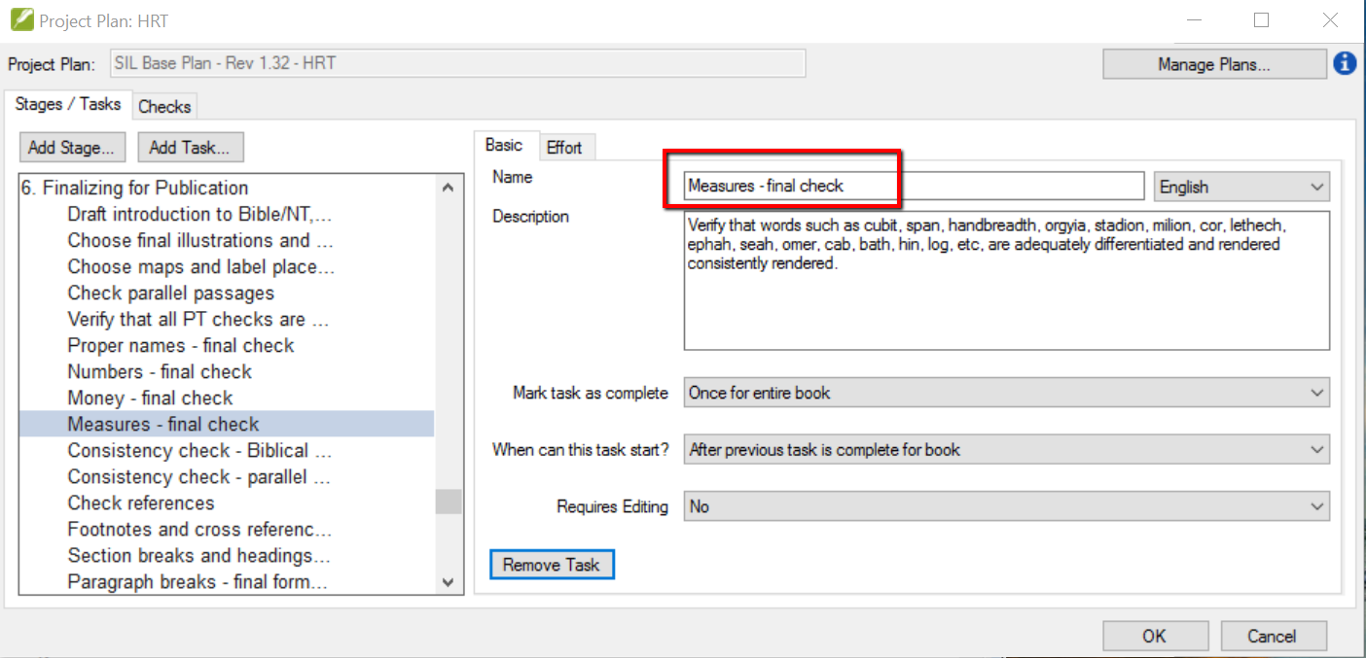

* Tapez un nouveau nom de la tâche.
* Si nécessaire, modifiez la description.

#### Ajouter une tâche

* Cliquez sur la tâche qui sera au-dessus la nouvelle tâche.
* Cliquez sur le bouton Add task (ajouter une tâche)
* Tapez un nom pour la tâche puis une description.

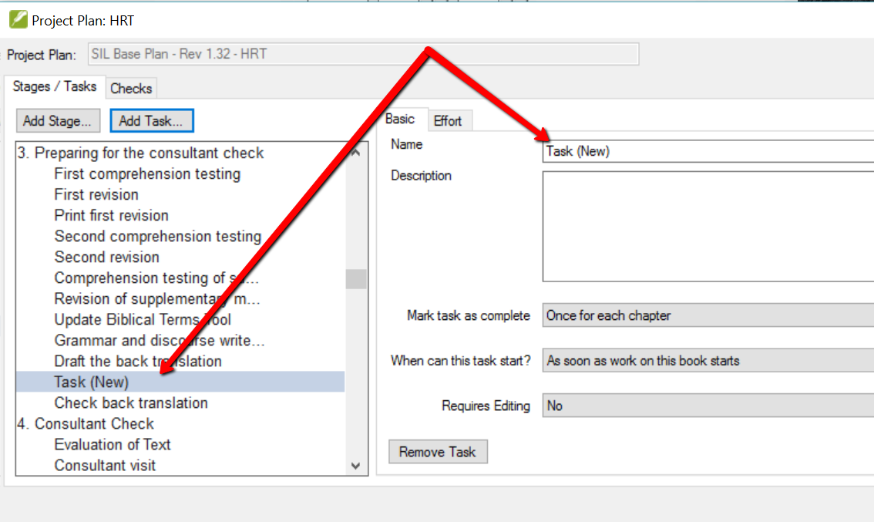

* Cliquez sur OK.

#### Vérifier les paramètres

* Il y a trois paramètres à vérifier
* comment marquer la complétion de la tâche (par chapitre, livre)
* quand on peut commencer une tâche (après une autre tâche…)
* accorder le droit de modifier (donner la permission de modifier le texte)

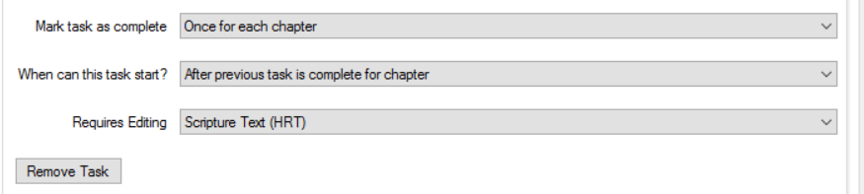

#### Configurer — ajouter des vérifications à une étape

* Dans — le menu Projet, choisissez Paramètres de progrès du projet
* Cliquez sur l’onglet Checks (vérifications)

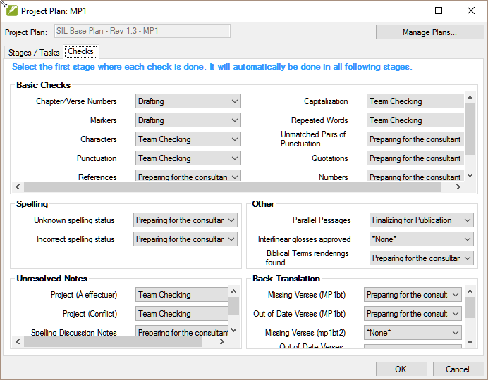

* Pour la vérification désirée, déroulez la liste

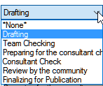

* Choisissez la nouvelle étape ou *none* (aucune)

#### Configurer — Affecter des tâches aux membres de l’équipe

* Dans le menu Projet, choisissez *Affectations et progrès* (Assignments and progress)
* Cliquez la liste roulante pour la tâche et choisissez qui doit faire la tâche (un membre ou l’équipe)

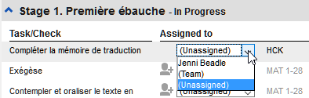

* Répétez si nécessaire pour chaque tâche
* Cliquez sur OK.

#### Configurer — Livres à inclure

* Projet> Propriétés et paramètres du projet
* Cliquez sur l’onglet Livres (Books)
* Choisissez les livres.
* Cliquez sur OK

# Configurer pour réussir

Les choses à considérer :

### Il s’agit d’un processus dynamique

* Lorsqu’un projet est tout neuf, il n’y a pas beaucoup de paramètres qui peuvent être fixés.
* À mesure que le projet arrive à maturité, certains des inventaires commencent à avoir un sens.

### Qui travaille sur le projet ?

* Configurer les utilisateurs, les rôles et les autorisations
* Serait-il utile d’avoir un « menu simplifié » ?

### Avez-vous besoin de personnaliser les paramètres ?

* custom.sty
* modifier les paramètres de la feuille de style
* les noms des marqueurs (dans d’autres langues)
* la couleur pour aider à identifier les caractéristiques ?
* custom.vrs
* identifier les versets qui sont différents de la versification par défaut

### Quelle orthographe sera utilisée ?

* Placez l’orthographe dans les paramètres de langue.
* (Rappelez que ce que vous avez mis dans les paramètres de langue pourrait aller à la « Speech and Language Data Repository ».)
* Comment les caractères seront-ils saisissent ?
* Keyman est gratuit !
* Projet > Clavier…
* Puissant, mais, si on faisait un clavier, on devrait faire tous les claviers du projet
* AutoCorrect.txt

### Quel système de citation sera utilisé ?

* Définir les règles de guillemets [Dynamique]
* Pensez à vos règles
* Testez ce que vous avez choisi
* Ajustement des règles
* Faire des corrections aux règles/au texte si nécessaire

### Lorsque vous avez des données textuelles

* Commencer avec des inventaires
* Commençons par le début [caractères]
* Rechercher des options dans les inventaires !
* L’élément est-il valable tout le temps ? Ou juste dans certaines situations ?
* Paramètres de référence biblique
* Quels noms de livres utilisez-vous ?
* Quel est le format d’une référence ?
* Où placer l’origine des notes ? [Première, dernière…]

# Conversion du projet

1. **Introduction**

Si vous avez jamais besoin de renommer votre projet, réduire la taille de votre projet, modifiez les noms d’utilisateur, modifier l’encodage ou lutter avec des signes diacritiques composés/décomposés, l’outil *Convert projet* [convertir projet] vous aidera à résoudre ces problèmes.

1. *Où en sommes-nous ?*

Vous devez être l’administrateur du projet à faire ces conversions.

1. *Pourquoi est-ce important ?*

Il n’est que possible d’apporter quelques modifications au projet dans le propriétés et paramètres du projet. Ces changements majeurs nécessitent qu’un nouveau projet soit créé. L’outil convertir projet permet le nouveau projet de garder l’historique du projet.

1. *Qu’allons-nous faire ?*

Nous allons travailler à travers les six changements qui peuvent être apportés à votre projet.

* Changer le nom abrégé du projet
* Suppression des fichiers supprimés de l’historique du projet
* Nettoyer historique de Paratext Live
* Convertir l’encodage à 65001 — Unicode [UTF8]
* Normalisation — composé ou décomposée
* Remplacement de vieux noms d’utilisateur

Résumé

Ce module vous montre Commentaire général :

#### Pour convertir un projet

* Dans le menu **Outils**, choisissez **Avancé**, puis de **Convert project**

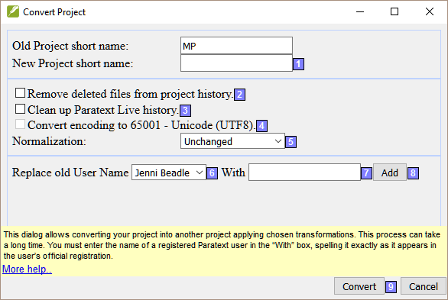

#### Changer le nom abrégé du projet

* Confirmer que l’ancien nom du projet est correct. [Sinon, fermez le dialogue et cliquez dans la fenêtre projet correct et accéder à la boîte de dialogue Nouveau.]
* Entrez le nouveau nom abrégé pour le projet dans**[1]**.

#### Balayage des fichiers supprimé dans l’historique du projet

* **[2]**sélectionnez cette option si vous avez supprimé des fichiers [tels que les grandes illustrations] que vous ne souhaitez plus faire partie de l’historique du projet.

#### Nettoyer historique de Paratext Live

* **[3]**sélectionnez cette option si vous avez édité le projet avec Paratext Live et que vous souhaitez remplacer les noms dans l’histoire du projet.

#### Convertir l’encodage à 65001 — Unicode [UTF8]

* **[4]**Sélectionnez cette option pour convertir un projet standard d’encodage Unicode.

C:\Users\User\AppData\Local\ParatextHelp\HelpSystemHtml\warning.gifN.B. : Cela ne fonctionnera pas pour modifier l’encodage si votre projet comporte une « police piratée ».

#### Normalisation – composé ou décomposée

* **[5]**sélectionnez **Composé [NFC]** ou une des options dans la liste déroulante, si les données dans votre projet a un mélange de composé et décomposé caractères..

#### Remplacement de vieux noms d’utilisateur

* **[6]**sélectionnez le nom de l’utilisateur que vous souhaitez remplacer dans la liste déroulante.
* **[7]**tapez le nom d’un utilisateur inscrit de Paratext dans ce cas.
* **[8]**Cliquez sur **Add**, un résumé du remplacement s’affiche avec un bouton Remove « Supprimer ».

[Si vous fait une erreur en tapant le nom dans le champ **With** « Avec » OU vous décidez de ne pas faire le remplacement, puis cliquez sur **Remove** (supprimer)].

#### Convertir le projet

* **[9]**Cliquez sur **OK**pour convertir le projet.

Voir la note dans le guide au sujet des projets partagés.

**Table des matières**

Introduction 5

IS : Installation de Paratext 8 6

Installation de Paratext 8 7

Inscription d’un utilisateur de Paratext 7 8

(à la première exécution de Paratext ) 8

Mise à jour manuelle de votre version existante de Paratext 9

MD : Migration des données 10

Préparer un projet Paratext 7 pour la migration 11

Inscrire un projet (avant de migrer le projet) 12

Migration d'un projet inscrit. 15

Paramètres supplémentaires du projet 16

Migrer un projet non partagé 18

IS: Inscription 20

Comment enregistrer un utilisateur **(avec un compte Google)** 21

Inscrivez-vous à Paratext avec un compte non-google 24

Comment enregistrer un utilisateur s’il n’a pas accès à Internet 24

Changer votre code Paratext 26

[Si le projet de traduction ne fait pas partie d’une organisation   
reconnue 27](#_Toc475456016)

Créer un nouveau projet 28

Créer un nouveau projet 29

Nom du projet 29

Spécifier la langue 30

Type de projet 32

Inscrire le nouveau projet 32

Les types de Projets qui n’ont pas besoin d’être inscrits séparément 32

IR: Installation des ressources 33

Installer ressources – Internet (DBL) 34

Installer ressources – fichier 35

SLT : Les outils de langues sources 36

PP1 : Configuration du plan de projet 37

Ajouter le plan de base de l’organisation 38

Supprimer le plan existant (avant d’ajouter un autre) 39

Copier une tâche d’un projet à un autre 39

Configurer — déplacer les tâches vers une autre étape 41

Configurer — Supprimer des tâches 41

Renommer ou modifier les tâches 42

Ajouter une tâche 42

Vérifier les paramètres 43

Configurer — ajouter des vérifications à une étape 44

Configurer — Affecter des tâches aux membres de l’équipe 45

Configurer — Livres à inclure 45

Configurer pour réussir 46

Il s’agit d’un processus dynamique 46

Qui travaille sur le projet ? 46

Avez-vous besoin de personnaliser les paramètres ? 46

Quelle orthographe sera utilisée ? 46

Quel système de citation sera utilisé ? 47

Lorsque vous avez des données textuelles 47

Conversion du projet 48

Pour convertir un projet 49

Changer le nom abrégé du projet 49

Balayage des fichiers supprimé dans l’historique du projet 49

Nettoyer historique de Paratext Live 50

Convertir l’encodage à 65001 — Unicode [UTF8] 50

Normalisation – composé ou décomposée 50

Remplacement de vieux noms d’utilisateur 50

Convertir le projet 50